**TEOG1 DENEME SINAVI 2**

**( DNA, Mitoz,Mayoz Kapsamlı)**

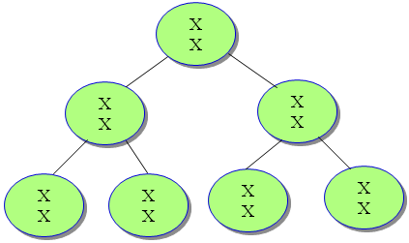**1.**

Yukarıdaki şekil içinaşağıdayapılan yorumlardan hangisi **yanlıştır?**

1. Hücre 2 kere mitoz bölünme geçirmiştir.
2. Oluşan yavru hücreler ana hücrenin aynısıdır.
3. Kromozom sayısı değişmemiştir.
4. Parça değişimi olmuştur.

**2.**

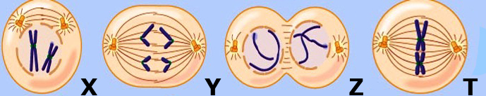

1. Kromozomlar hücrenin ortasına diziliyor.

2. Kromozomlar belirgin hale geliyor.

3.Sitoplazma boğumlanıyor.

Yukarıda mitoz bölünme evreleri ve bu evrelerle ilgili cümleler verilmiştir.

**Buna göre numaralandırılmış cümlelerle evreler aşağıdakilerden hangisinde doğru eşleştirilmiştir?**

**1 2 3**

A) T X Z

B) T Z Y

C) Z X T

D) Y X T

**3.** 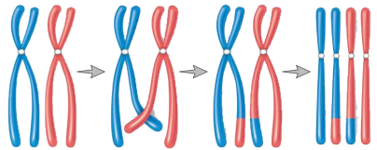Bir hücrenin bölünmesi esnasında şekilde gösterilen hücre bölünmesi meydana geliyor.

**Bu olay hangi hücre bölünmesinde gerçekleşir ve canlılar için önemi nedir?**

A) Mitoz bölünme/ Büyüme ve gelişmeyi sağlar.

B)Mitoz bölünme/ Yapım ve onarımı sağlar.

C) Mayoz bölünme /Nesiller boyu kromozom sayısının sabit kalmasını sağlar.

D) Mayoz bölünme / Kalıtsal çeşitliliği sağlar.

**4.**Aşağıda, “Kromozomu meydana getiren molekül” 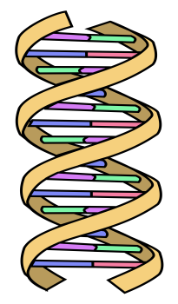olan DNA ve yapısı şematize edilmiştir.

Buna göre, DNA molekülüyle ilgili olarak,

**I.**Hücrede kalıtım ve yönetimden sorumludur.

**II.**Asıl yapısını Adenin, Guanin, Sitozin ve Timin den oluşturur.

**III.**Mitoz bölünmesi sonucu 4 yeni hücre meydana getirilmiş olur.

açıklamalarından hangileri yanlıştır?

A)Yalnız I B)Yalnız II

C) Yalnız III D) I ve II

**5.**



2n = 8 kromozomlu bir hücre yukarıda şematize edilmiştir.

Buna göre, bu vücut hücresine sahip olan canlının üreme hücresi, aşağıdakilerden hangisidir?

 

 

**6.**



Mitoz hücre bölünmesine ait çeşitli aşamalar yukarıda şematize edilerek numaralandırılmıştır.

Buna göre, belirtilen aşamaların bölünme esnasında meydana geliş sırası aşağıdakilerden hangisidir?

A) III – II – I – IV B) I – IV – III – II

C) I – III – IV – II D) I – III – II – IV

**7.**



Yukarıda şematize edilen olayda, numaralı kısımlar için,

I → Hücre bölünmesidir.

II → Yumurta hücresidir.

III → Sperm hücresidir.

IV → Döllenme olayıdır.

yorumlarından hangileri doğrudur?

A) I ve II B) II ve III

C) III ve IV D) I, II, III ve IV

**8 .**



Yukarıda, aynı anne ve babadan meydana gelen 4 farklı canlıya ait zigot durumu şematize edilmiştir.

Buna göre, bu canlıların hangilerinde genetik özellik ve yapılar kesinlikle birbirine benzer olur?

A) I ve II B) I ve III

C) II ve IV D) III ve IV

**9*.*** 2n = 98 kromozomlu bir hücre, art arda iki defa mitoz geçirdikten sonra mayoz bölünme geçiriyor.

Buna göre, bu evreleri geçiren hücreye ait grafik aşağıdakilerden hangisidir?

********

********

**10.**

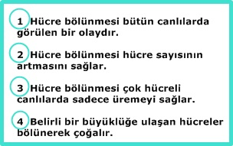

Yukarıdaki numaralanmış cümlelerde hücre bölünmesi ile ilgili bilgiler verilmiştir.

**Buna göre kaç numaralı ifade yanlıştır?**

**A)**1**1 B)**2**2 C)** 3**3 D)** 4**4**

**11.**



Yukarıda genetik maddenin birimlerinden olan nükleotid meydana getiren birimler şematik olarak gösterilmiş, kısımları da numaralandırılmıştır.

Buna göre, numaralandırılmış birimler için aşağıdakilerden hangisi doğrudur?

**: I : : II : : III :**

|  |  |  |  |
| --- | --- | --- | --- |
| A) | Organik baz | Fosfat | Şeker |
| B) | Organik baz | Şeker | Fosfat |
| C) | Fosfat | Şeker | Organik baz |
| D) | Şeker | Fosfat | Organik baz |

**12.** Canlı bir hücrede aşağıda verilen olaylardan hangisinin meydana gelmiş olması, o hücrenin kesinlikle bölünebileceğine kanıttır?

A) Hücre organel sayısının artması

B) Sitoplâzma miktarının artmış olması

C) Metabolizmanın hızlanması

D) DNA’nın kendini eşlemiş olması

**13.**Ethem öğretmen öğrencilerine oyun hamurlarıyla DNA modeli yaptırmıştır. Hamurların renklerini şu şekilde ayırmıştır.

**Pembe : Şeker Sarı : Sitozin Mavi : Fosfat Yeşil : Adenin Kırmızı : Guanin Turuncu :Timin**

Ethem öğretmenin öğrencileri, 20 mavi , 4 sarı hamur tanesi harcadığına göre, kaç tane **yeşil**  hamur kullanmışlardır?

**A)** 4 **B)** 6 **C)** 12 **D)** 20

**14.**

Kromozom Gen

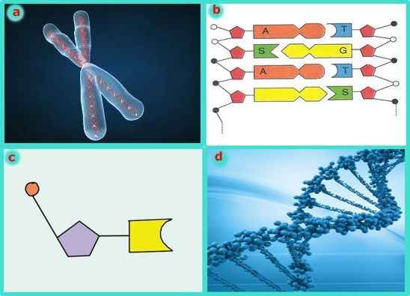

Nükleotid DNA

Yukarıdaki kavramları küçükten büyüğe sıraladığımızda kaç numaralı kavram baştan üçüncü sırada yer alır?

**A)** Kromozom **B)** Gen

**C)** Nükleotid **D)** DNA

**15.**

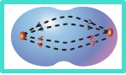

Yukarıdaki şekilde mitoz bölünmenin bir aşaması gösterilmiştir.

Buna göre şekli verilen aşamadan önceki aşama aşağıdakilerden hangisinde doğru verilmiştir?

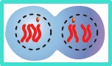**A) B)**

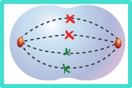

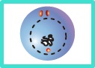**C) D)**

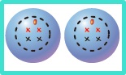

**16.**

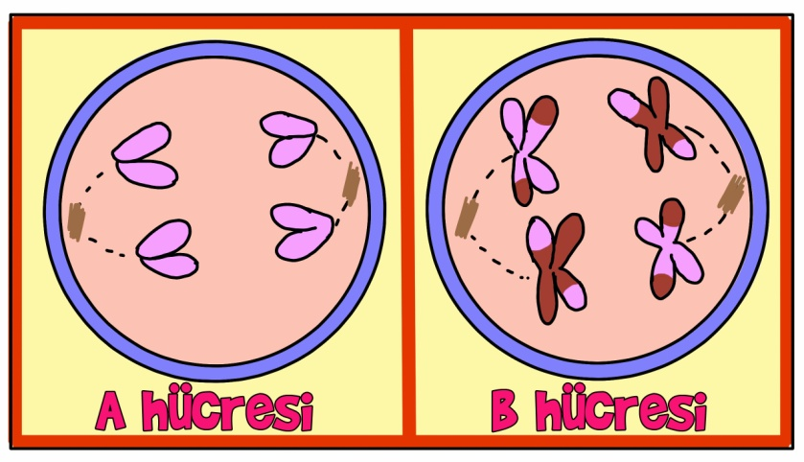

Aynı canlıya ait iki hücrede gerçekleşen hücre bölünmesi sırasında kromozomların ayrıldığı evreler yukarıdaki gibi gösterilmiştir.

**Bu hücreler ve gerçekleşen hücre bölünmeleri hakkında aşağıda verilenlerden hangisi doğru olamaz?**

A)B hücresi nesiller boyunca kromozom sayısının korunmasını sağlar.

B)A hücresi mitoz bölünme geçiriyordur.

C)A hücresi sinir hücresi olabilir.

D)B hücresinin bölünmesi ile oluşan hücreler 2’şer kromozom taşırlar.

**17.** Fen Bilimleri dersinden sonra iki arkadaş aralarında tartışmaktadırlar.

**Fatime**;”Mayoz bölünme üreme hücrelerinde görülür.” Derken,

**Hilal**; “Üreme ana hücreleri mayoz bölünme geçirir” demiştir.

**İki arkadaşın verdiği bilgiler hakkında ne söylenebilir?**

A)Her ikisi de doğru bilgiler vermiştir.

B)Fatime doğru, Hilal yanlış bilgi vermiştir.

C)Hilal doğru, Fatime yanlış bilgi vermiştir.

D)Her ikisi de yanlış bilgi vermiştir.

**18.**

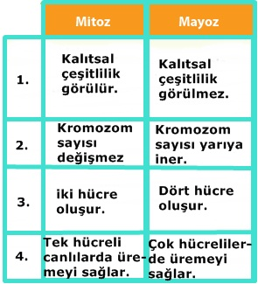

Yukarıdaki tabloda mitoz ve mayoz bölünmeye ait özellikler verilmiştir.

**Buna göre hangi sırada verilen özellikler**

**yanlıştır?**

**A)** 1. **B)** 2. **C)** 3. **D)** 4.

**19.**

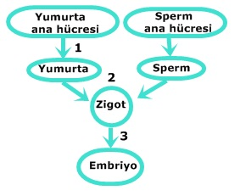

Yukarıdaki şemayı çizen Aybüke 1, 2 ve 3 numaralı yerlere hangi olayları **yazmalıdır?**

**1 2 3**

**A)**Mitoz Döllenme Mayoz

**B)**Mayoz Mitoz Döllenme

**C)**Mayoz Döllenme Mitoz

**D)**Mitoz Mayoz Döllenme

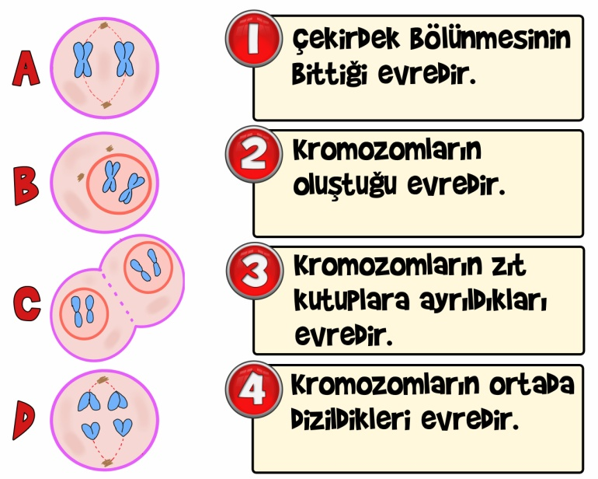**20.**

Yukarıda mitoz bölünmenin bazı evreleri harflerle ve o evrelerde meydana gelen olaylar numaralarla yazılmıştır.

**Bu evrelerin, o evrede meydana gelen olaylarla doğru eşleştirilmesi aşağıdakilerden hangisinde verilmiştir?**

A) A-1 B) A-4 C) A-2 D) A-4

B-2 B-2 B-1 B-3

C-3 C-1 C-3 C-1

D-4 D-3 D-4 D-2

1D

2A

3D

4C

5A

6D

7D

8A

9C

10C

11B

12D

13B

14D

15A

16C

17C

18A

19C

20B